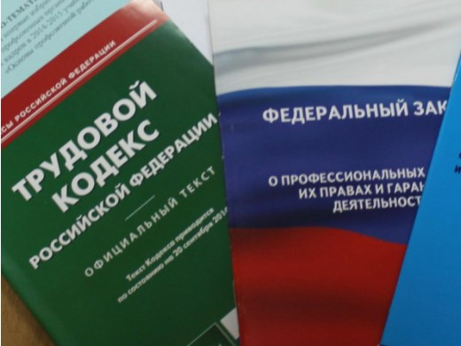Правовая инспекция труда Профсоюза | КАЛУЖСКАЯ ОБЛАСТНАЯ ОРГАНИЗАЦИЯ  ОБЩЕРОССИЙСКОГО ПРОФСОЮЗА ОБРАЗОВАНИЯ  https://www.eseur.ru/kaluga/  Информационный листок №42  Новый порядок аттестации

С 1 сентября 2023 года вступает в силу Приказ Минпросвещения России от 24.03.2023 № 196, которым утверждён НОВЫЙ ПОРЯДОК АТТЕСТАЦИИ ПЕДАГОГИЧЕСКИХ РАБОТНИКОВ. Приказ зарегистрирован в Министерстве юстиции РФ 2 июня 2023 года.
Важные изменения в порядке прохождения аттестации:
- условия прохождения аттестации в целях подтверждения соответствия занимаемой должности сохранены;
- квалификационные категории устанавливаемые с 1 сентября 2023 года будут действовать бессрочно;
- убран срок 2 года для получения высшей квалификационной категории после получения первой категории;
- заявление на квалификационную категорию можно подать и после истечения срока ее действия, а получить высшую категорию можно по любой должности, вне зависимости от того по какой должности была получена первая категория;
- заявление на прохождение аттестации с целью установления квалификационных категорий можно подать дистанционно;
- работники имеющие государственные награды, почетные звания, ведомственные знаки отличия, проходят аттестацию в упрощенном порядке;
- введены новые квалификационные категории: "педагог-методист" и "педагог-наставник;
- сведения об установленной квалификационной категории вносятся работодателем в трудовую книжку и (или) в сведения об их трудовой деятельности.
СКАЧАТЬ Приказ Минпросвещения России от 24.03.2023 № 196

Калужская областная организация Профсоюза работников народного образования и науки РФ

Тел.факс: 57-64-69, prokaluga@mail.ru
Калуга, июль, 2023
https://www.eseur.ru/kaluga/

